TWI一线管理干部督导能力提升特训营
【主办单位】济南立正管理咨询有限公司
【报名热线】0531-85956956，13864004657（微信同号）
【开课时间】10月29-30日 青岛
【培训对象】车间主任、一线主管、经理、班组长、拉长、储备管理干部、工程师等等
【课程费用RMB1980/人（特价）（包含：培训费、教材、午餐、茶点、发票）

【认证费用】中级证书1200元/人;高级证书1600元/人(参加认证考试的学员须交纳此费用，不参加认证考试的学员无须交纳)
【备 注】
1.高级证书申请流程：完成12课时的培训 取得证书（需提交身份证号、手机号，2寸电子照片）
2.凡希望参加认证考试之学员，在培训结束后参加认证考试并合格者，颁发与所参加培训课程专业领域相同之：“是由中国管理科学学会培训中心颁发的《高级生产管理师》专业人才职业技能证书”。（全国通用/国家认可／雇主认可／联网查询）。
3.证书查询：登录中国管理科学学会培训中心www.msstc.org.cn查询。
3.课程结束后20个工作日内将证书快递寄给学员；
【课程背景】
- TWI起源于二战时期美国，是当时美国战时生产局推行专门训练“督导人员”的课程，战后移入日本，TWI培训被认真并持之以恒地实施着，促使日本生产力提高，成为企业不可分割的一部分，是丰田生产方式的基础。
TWI课程主要内容包括“工作教导”、“工作改善”、“工作关系”、“工作安全”。
工作教导是一套完整、系统而严谨的教导程序方法，提供现场督导人员，正确且可教导成果的工作教导方法，让学习者能清楚的掌握操作程序，并能熟悉操作要点，根本上消除因不了解或忘记而造成的不良，是现代企业的督导人员必备的基本技能。
◆ 车间的有序运作是企业稳定发展的前提, 再好的目标也离不开一线人员的执行。号称“兵头将尾”的班组长是制造业最低层的直接组织者和指挥者，是企业得以永续经营的坚实力量! 然而，大多企业的一线管理都是从操作工人提升上来的，他们往往不清楚自己的角色，很难从以前角色（员工）的影子里冲出来；工作时一天到晚忙的脚朝天，该做的没有做，不该做的做了不少,现场管理乱糟糟。他们 技术上是能手，可管人、带人、培育人上不知如何下手，经常是叫不到人就自己干了，不了解员工想法,上级布置的任务执行不到位,总是起不到桥梁作用。 下属出现问题要么视而不见,要么粗暴批评,不知道如何处理与员工的关系。不知道如何将打造优秀的战将,只是天天抱怨下属做事不力； 如何正确认知一线管理人员的角色？如何有效的开展现场的日常工作？如何有效的提升现场管理人员自身解决问题的能力，不断促进现场管理水平的提高……本课程针对一线管理人员的重要地位和工作特点，详细介绍了一线管理者应具备的综合素质，解答了管理者工作中的种种困惑，提供了具有很强操作性和指导性的工作方法。

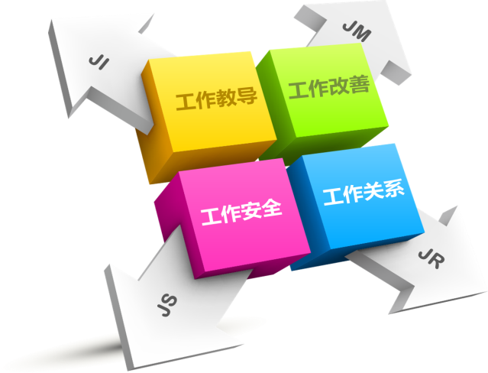

【课程收益】
- 提升一线干部工作思考的习惯培养，促进工作方法的改进；
- 能够正确进行工作教导、工作改善，提高品质降低成本的现场管理能力，现场管理工作更加合理化；
- 能够改善工作中的人际关系，有利提升团队凝聚力和战斗力；
- 提高工作安全管理水平，促进工作安全，大幅降低安全成本；
- 提高员工工作能力，提升一线班组长管理技能，为企业发展快速复制管理人才。
【授课方式】
◆ 本课程以综合技能为目标，藉由实例解说、仿真演练、分组讨论、游戏体验、师生互动、心得报告、角色扮演、问题解答、现场指导、启迪思维、寓教于乐等达到学习目的；
◆ 穿插DV视频分享，启发思维，让学员茅塞顿开。
【课纲大纲】
第一讲、TWI背景认知
- 何为TWI
- 知名企业对TWI的评价
- TWI产生的背景与发展
- TWI的重要性、内容
- TWI的特点
第二讲、微利时代一线管理干部的角色认知与思维转变
- 基层班组管理者的现状
- 班组长的角色定位
- 班组长要掌握的知识
- 班组长的任务
- 班组长应有的7大心态
- 什么是爱岗敬业
- 一线干部应有的职业化素质
第三讲JI工作教导准备方法及教导四阶段
- 班组长之应有职责
- 班组长必备的五项条件
- 工作教导的准备方法
- 何时进行工作教导
- 工作教导四阶段
第一阶段：准备学习
第二阶段：说明作业
第三阶段：员工试做
第四阶段：效果评估
- 工作教导之主题讨论与选定
- 教导方法之演示（互动演练）
案例练习：作业布置、成果展示
第三讲JM工作改善部分（基层管理者改善的技术训练，侧重点）
1.现场改善的定义
2.提升员工质量意识的五大方法
3.质量问题预防的六种方法
4 员工质量管理的三不政策
5. 现场改善的方向：P、Q、C、D、M、S
6. 工作现场的管理改善
7. 现场管理中的七大浪费
8. 现场管理中效率的改善
9. 目视化与看板管理（大量的现场图片参考）
10. 设备故障改善
11. 质量稳定性改善
12. 现场成本控制改善
视频分享：知名企业生产生产线
第四讲.JR工作关系（基层管理者人际关系能力）
1. 管理者定义
2．管理者的职责
3．现场管理：管事和理人
4．如何和上级沟通、平级和下级有效沟通
现场互动：如何与员工沟通
5．现场管理的良好管理方式
6．管理者的成果如何通过部下来展现
7．现场管理存在问题的解决方法
8．现场管理中激励部下，提升绩效的方法
9．现场管理者的执行力要求
10.让员工自己成长 猴子管理法则
第四模块 JS工作安全（基层班组长安全管理能力）
1. 工作安全四阶段法
2. 员工做到三懂三会；
3. 三级教育缺一不可；
4. 安全行为的十大禁令；
5. 安全生产的四不伤害和三不违章原则；
6. 安全管理的3E原则；
7. 员工作业前中后安全管理
8. 二种技术手段确保现现场安全；
9. 安全生产的四种监督方式；
10. 安全生产中的三违现象；
11. 安全生产教育培训的八大方法；
12. 事故处理的四不放过原则；
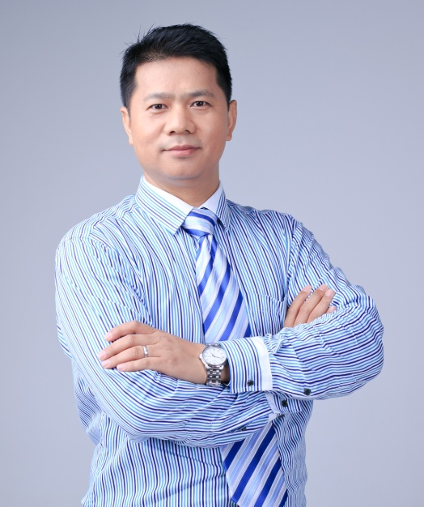
【讲师介绍】苌老师
20年实战工作经验
8年培训授课实战经验
3年创业经历
年授课量超过100天
【背景介绍】
- 某港资（橡胶）品质主管
- 某台湾集团（电子塑胶）品质兼生产经理
- 某日资集团（汽车零配件）生产总监
- PTT国际注册职业培训讲师
- 美国管理协会（AMA）授权专业培训师
- 日本企业现场管理TWI专注导师
- 中国管理科学研究院高级企业培训师
【服务部门客户】
YKK集团、新飞冰箱、亚伦集团、伟嘉集团、新坦利精密机械、比克电池、中华商务印刷、中诺电子、新南力电业、高汇线路板、大兴电路板、吉利汽车、博敏电子、康邦电子、嘉华电器、宝德玩具、东莞伟易达、恒兴饲料、维也纳连锁酒店、步步高电子、旺繁橡胶、美泰塑胶电子、侨云电子、天派电子、思铭文化传播网、艾美特电器、天霸装饰建材、山西某煤矿、四川成都某纸品厂、三星灯饰、第一精工、莱悦电业、、、、、
经验：曾多次赴日本并接受日本TPS（丰田生产系统）专家的直接指导。为多家企业进行现场管理、现场班组长获得阶段性的重大成果。全国巡回反聘授课，近600多场公开课和内训课程授课经验。
【授课风格】
苌老师善于解答学员疑问，上课形式多样，风趣幽默，深入浅出，具很强的互动性，深受客户好评。他的培训四大特色：
启发式教学—打破固化思维，发挥自身优势，充分调动学员的积极性，强化学员的创新性和主动性；
案例式教学—所有案例来自实际的经验与学员互动讲解，碰撞思想，得出思维转变的结果；
互动式参与—快乐学习，打破填鸭灌输。融知识于学员体验中，行为再复制及知识应用于工作中；
情境式教学—激情感染，角色互换、情境模拟、使学员对所学课题有更多感悟。
【专注课程】
《卓越班组长管理技能特训营》、《现场管理干部综合管理能力提升》、《职场心态与职业化素养提升》、《时间管理与工作效能提升》、《新生代员工管理与引导智慧》、《跨部门沟通与协作》、《打造基层团队执行力特训营》、《车间现场改善和新一代员工管理》、《制造业生产现场八大浪费消除》、《员工忠诚度与团队凝聚力》、《一线管理干部班组长如何有效育留员工实战培训》、《TWI一线管理干部督导能力提升特训营》等。
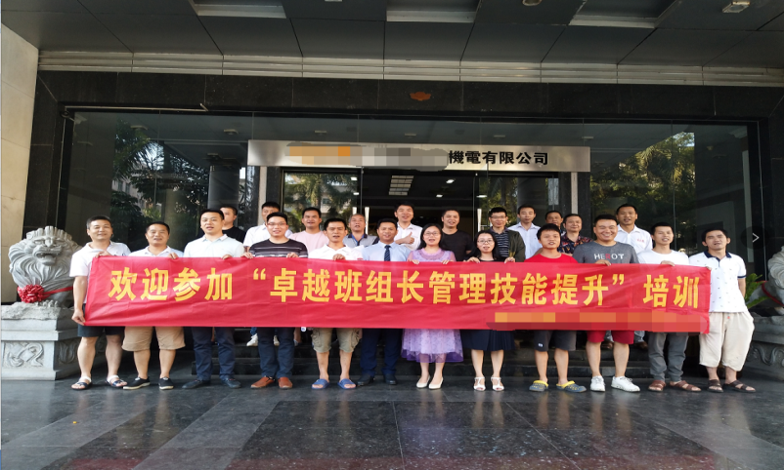
【部分授课照片】
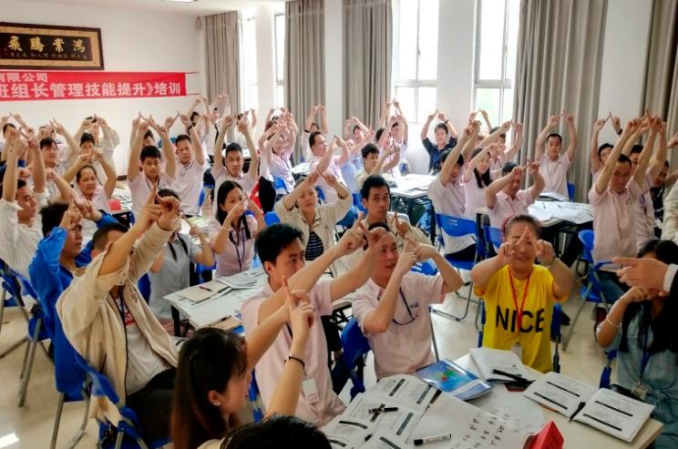

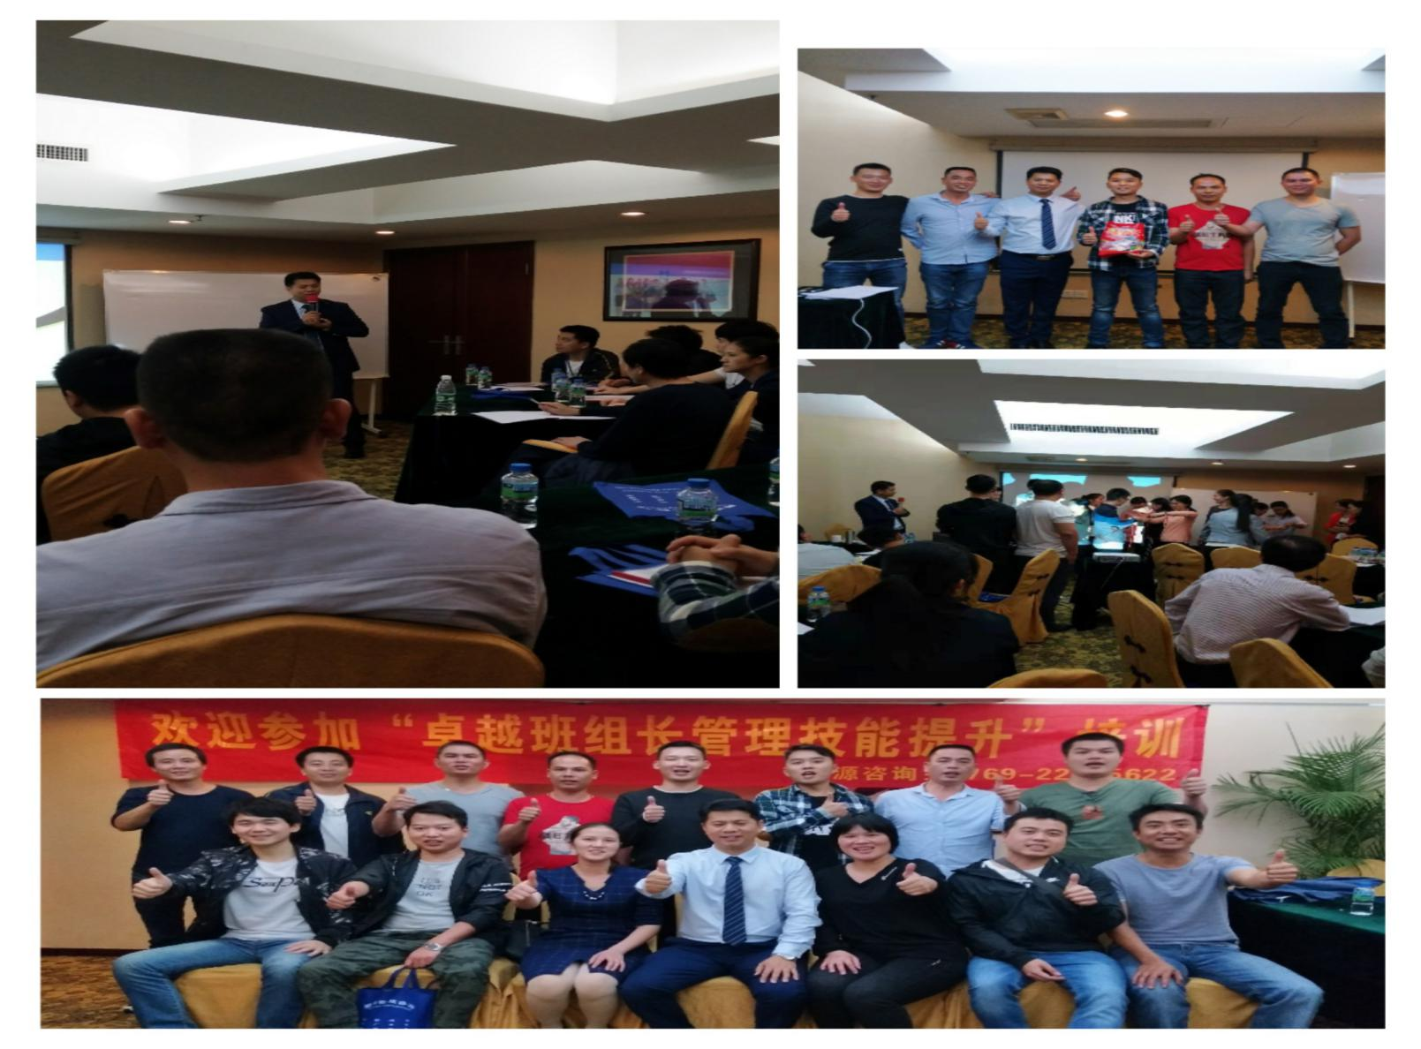

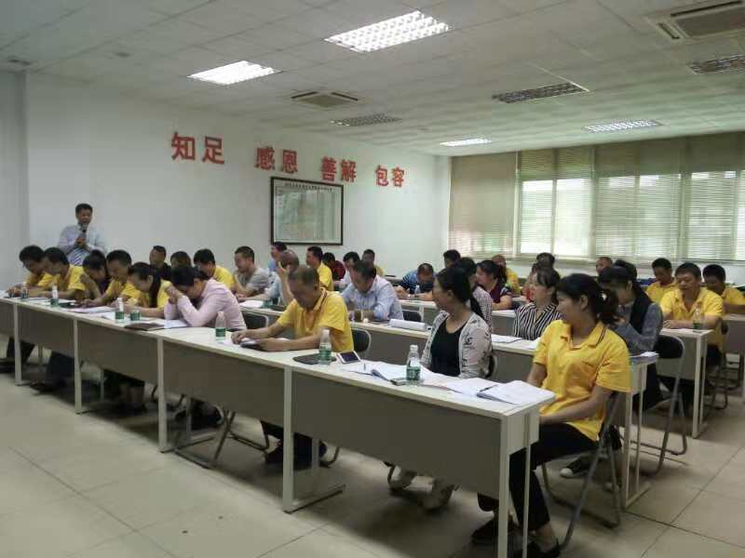
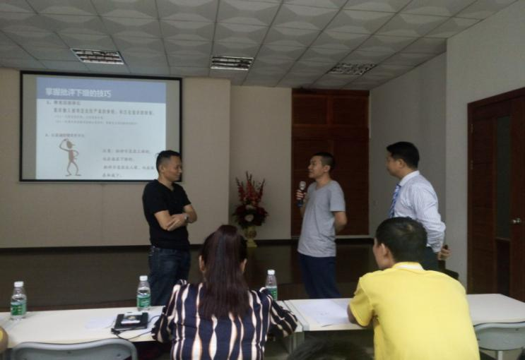

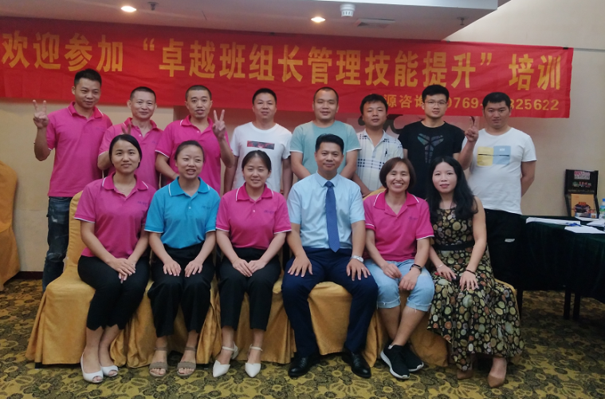
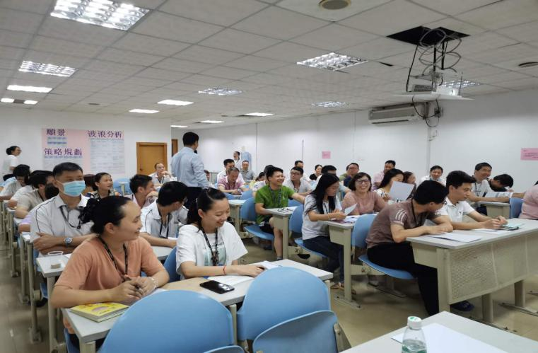

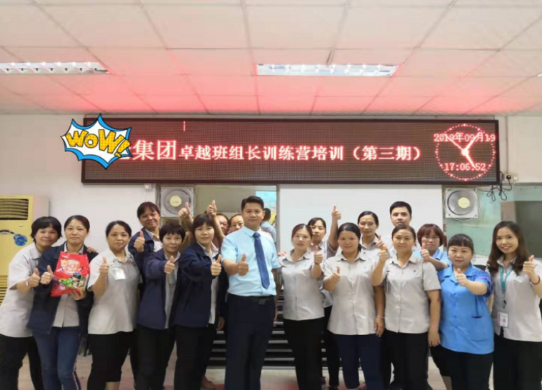
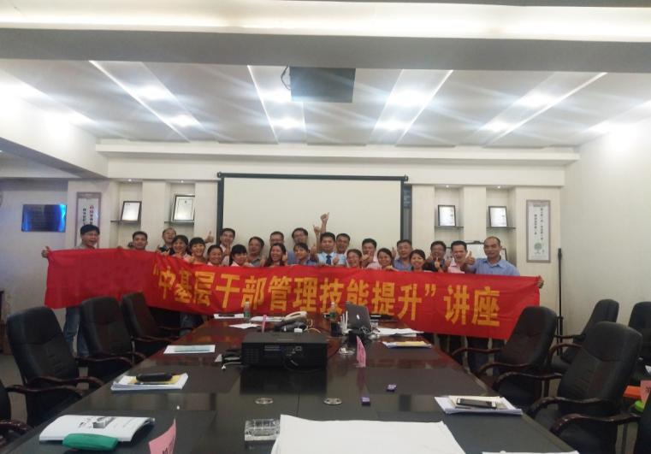

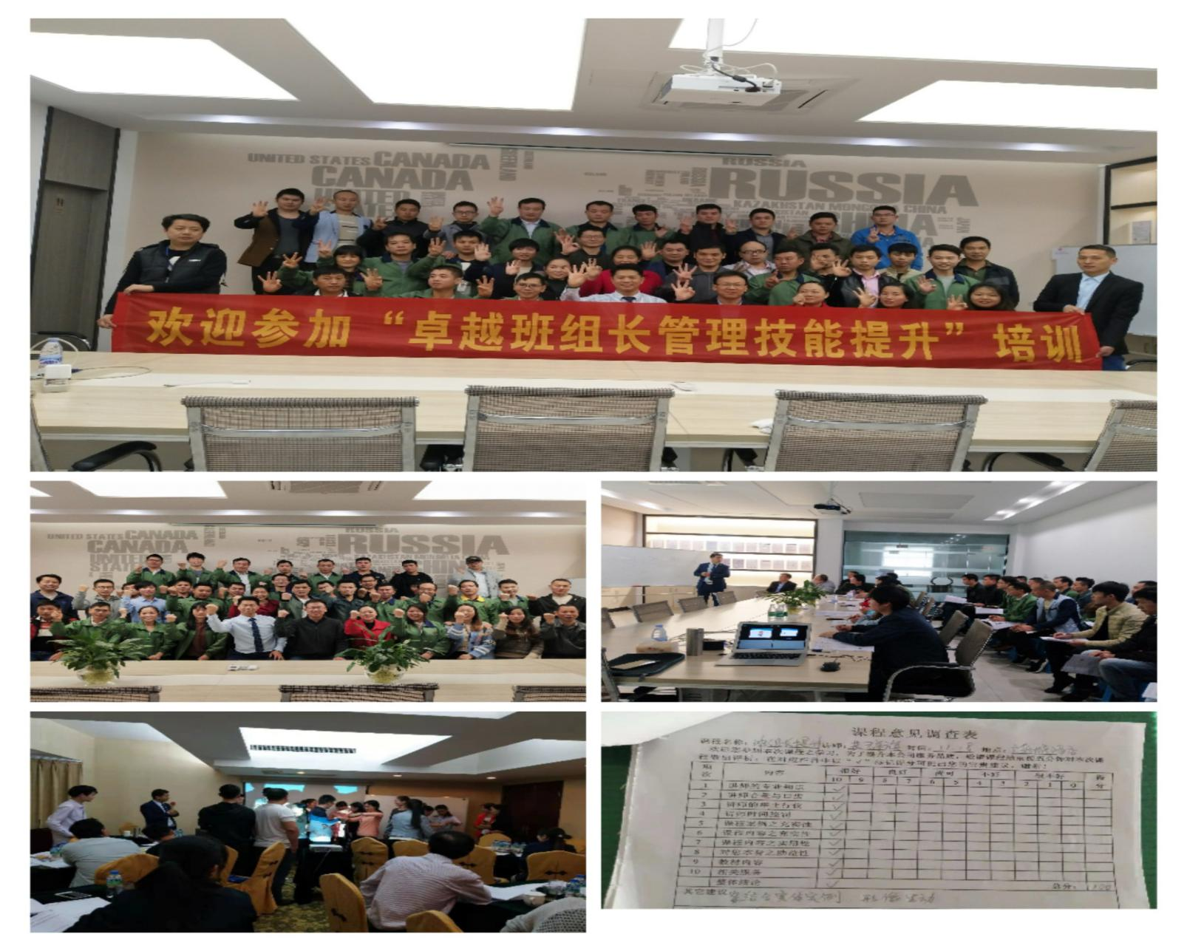

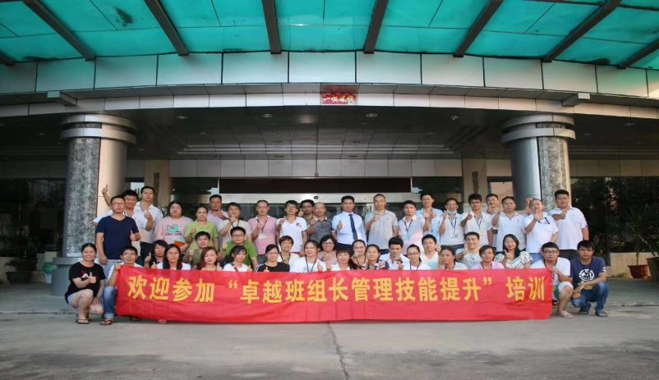
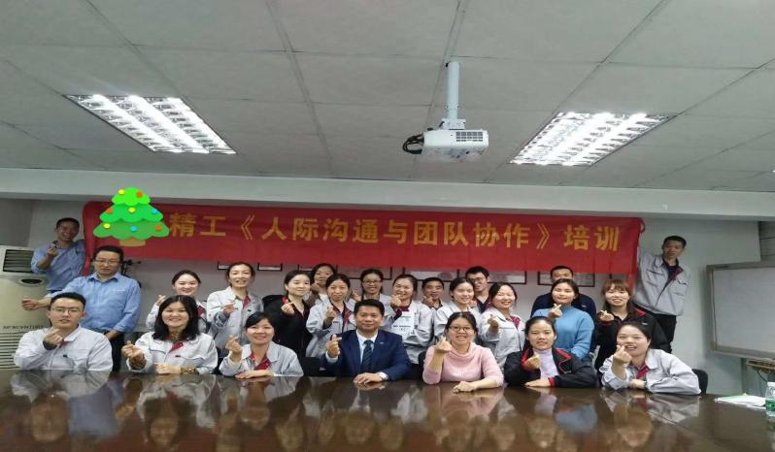

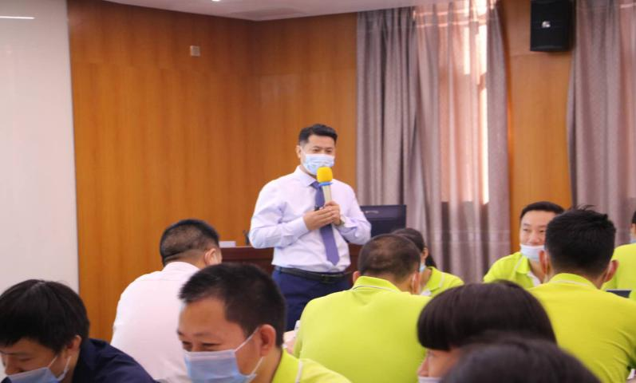
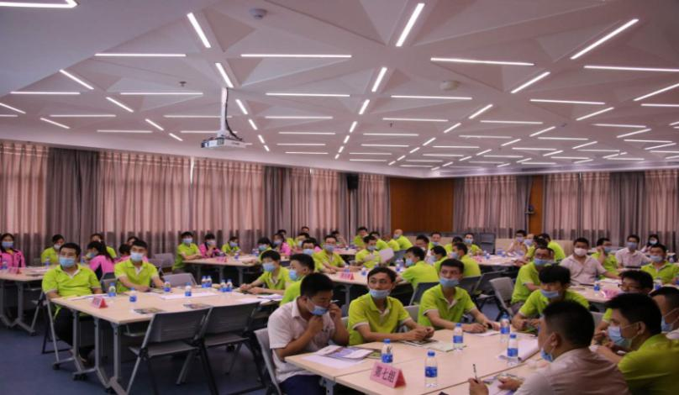

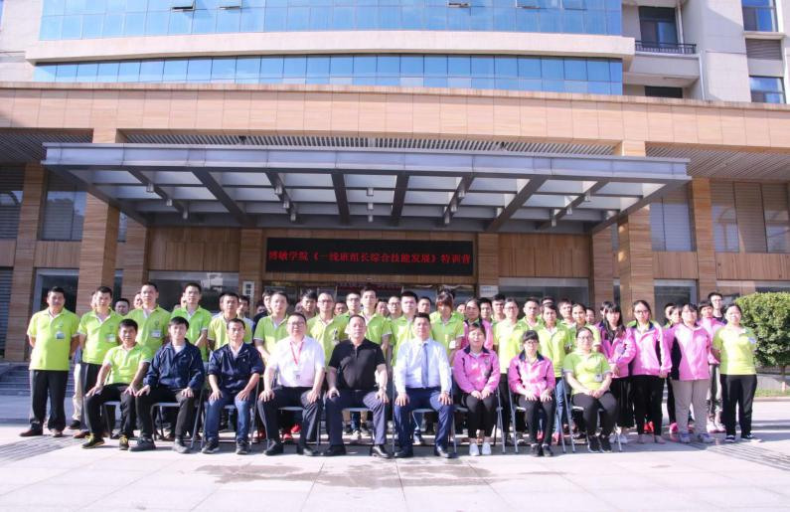
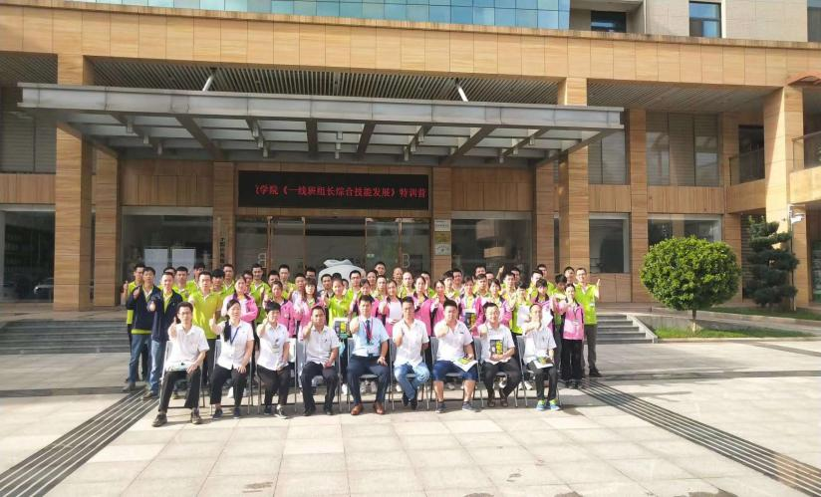

报名表
注：请至少提前一周将报名回执回传我司，电话：0531-85956956 手机：13864004657微信与手机同步
课程名称 |  |  |  | 城市/日期
培训负责人： |  |  | 公司名称：
姓名 | 性别 | 部门/职位 | 手机 | 邮箱
济南立正账户信息：  开户名称：济南立正管理咨询有限公司  银行帐号：1602005009200108586  开户银行：中国工商银行济南市天桥支行 |  |  |  | ★缴费方式：  现场缴费（现金，微信，支付宝）  公司转账  （注：现场没有POS机，不提供刷卡服务）
开票信息 |  |  |  | 发票领取方式 |  | - 课前邮寄□ 现场领取
发票内容 | □ 咨询费□ 会务费□ 培训费□ 培训服务费 付款总额：￥ 元
住宿要求 | 是否需要代订酒店： □ 是 □ 否
- 预订： 单人房 间； 双人房 间
- 住宿时间： 月 日 点 至 月 日 点

